INSTITUCION EDUCATIVA SANTA ROSA DE LIMA
SUAREZ TOLIMA

PLAN DE AREA

TECNOLOGIA E INFORMATICA

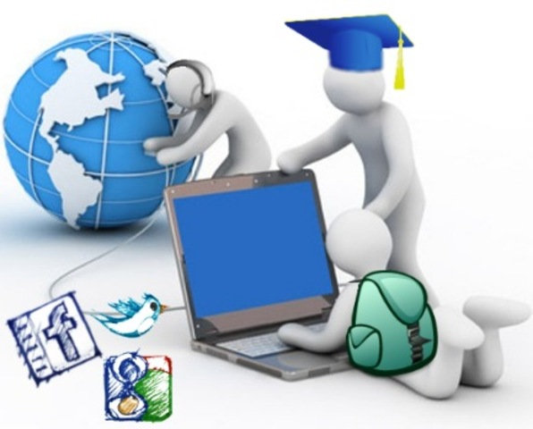

AÑO 2019

- IDENTIFICACION.

AREA: TECNOLOGIA E INFORMATICA

INTENSIDAD HORARIA PRIMARIA: 1 Hora Semanal

INTENSIDAD HORARIA SECUNDARIA: 2 Horas Semanales

DOCENTES QUE ORIENTAN EL AREA

Sede Principal
Ing. FREDY ARNOLD SOTO ALCALA

Sede Pablo VI
Ing. LUIS ANTONIO HERRAN CARDOZO

Sede Garzón y Collazos
Lic. GLORIA ERLINDA CAMPOS CAMPOS
Lic. CARLOS ARIEL BARRERA CARDOZO
Lic. SANDRA DEYSI MEJIA SUAREZ

Sedes Rurales
Lic. MARTHA CECILIA CARDOZO URIZA
Lic. NUBIA PAEZ SUAREZ
Lic. MARTHA LUCIA BARRIOS
Lic. MARIA EVELIA QUIMBAY
Lic. MARCO FIDEL SUAREZ
Lic. ANGELA MARIA GUERRA CARDOZO
Lic. NELSY GOMEZ GUTIERREZ
Lic. MARTHA LENYS OCHOA AGUIRRE
Lic. MARIA PUREZA URIZA
Lic. ANGEL MARIA IBAGON MORALES
Lic. EDGAR EDUARDO LABRADOR CORNELIO

- JUSTIFICACION

Al incorporar la Tecnología e Informática en los procesos escolares se deben generar estructuras de pensamiento que posibiliten la identificación y formulación de situaciones problemáticas así como posibles soluciones a problemas intelectivos, informáticos, tecnológicos, ambientales y sociales por parte de maestros y estudiantes con el fin de que la adopción, la adaptación, la construcción o la reconstrucción del conocimiento sea un acto racional. En este programa se pretende ofrecer elementos conceptuales básicos y fundamentales, lo mismo que algunos ejemplos de prácticas en el aula, que brinde las herramientas primarias para la autoformación y cualificación de la práctica profesional docente en Tecnología e informática en el marco de la educación en tecnología e informática.

En los últimos años, un gran número de países, incluido el nuestro, ha sentido la necesidad de introducir en la educación una dimensión formativa que proporcione a los estudiantes las claves necesarias para conocer, interactuar y criticar las herramientas tecnológicas de manera reflexiva e investigativa con el fin de crear una cultura tecnológica.

Es por eso, que existe actualmente una motivación creciente para proponer espacios curriculares en esta área, que contribuyan a la capacitación de los estudiantes para enfrentar de modo comprensivo y crítico la realidad y de esta forma usar de modo racional y creativo los recursos que le ofrece el medio. Es así como todos los estudiantes deben poseer y dominar ciertos conocimientos científicos y tecnológicos para poder auto realizarse y participar activa y productivamente en la sociedad.

- MARCO LEGAL

La Ley 115 del 8 de febrero de 1994, en sus fines y objetivos, plantea la importancia de la formación en tecnología e informática y la incorpora como un área, fundamental obligatoria en la Educación básica, media académica, y media técnica y como preparación de los estudiantes para el desempeño laboral y para la continuación en la Educación Superior. A continuación enunciamos los artículos que hacen referencia a la tecnología e informática en la ley 115:
Artículo 5: Fines de la Educación, numerales 5, 7, 10,11 y 13.
Artículo 13: Objetivos comunes de todos los niveles, literales e y f.
Artículo 21: Objetivos específicos de la educación básica en el ciclo de primaria, literal e.
Artículo 22: Objetivos específicos de la educación básica en el ciclo de secundaria,
Literales c, f y g.
Artículo 23: Áreas obligatorias fundamentales, numeral 9, Tecnología e Informática.
Artículo 26: Creación del servicio especial de educación laboral.
Artículo 28: Establecimiento de la educación media técnica.
Los fines de la educación (Artículo 5º, numerales 9 y 13), los objetivos generales de la Educación Básica (Artículo 20, literal a y c) y varios de los objetivos específicos de la Educación Básica Primaria y la Educación Básica Secundaria entre otros, enfatizan cuatro tópicos de la formación que atañen directamente a la educación en tecnología en su concepción y desarrollo y que se espera serán asumidos por el área de Tecnología e Informática.

De otro lado, en cuanto a la estructuración de un plan de estudios basado en el desarrollo de competencias, el Ministerio de Educación Nacional (MEN) publicó las “Orientaciones Para la Enseñanza de Tecnología” en mayo de 2008; documento que muestra la necesidad de orientar el área desde una perspectiva transversal al currículo institucional, clasificando las competencias que se deben potenciar en cuatro componentes: Naturaleza y evolución de la Tecnología, Apropiación y Uso de la Tecnología, Solución de Problemas con Tecnología y Tecnología y Sociedad. Estas competencias permiten establecer los ejes temáticos y contenidos conceptuales, procedimentales y actitudinales que se desarrollaran.

- ESTRUCTURA CONCEPTUAL
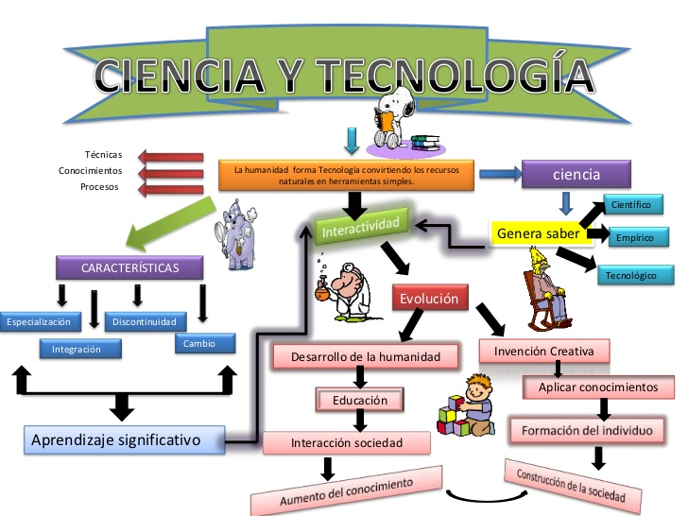
  - ENFOQUE
ENFOQUES Y FUNDAMENTOS DE LA TECNOLOGÍA E INFORMÁTICA

- Qué es la ciencia?
  - “ Conjunto de conocimientos obtenidos mediante la observación y el razonamiento, sistemáticamente estructurados y de los que se deducen principios y leyes generales”
  - Sus estudios parten de la formulación de hipótesis sobre los fenómenos de la naturaleza.
  - Se vale del método científico para su desarrollo.
  - La búsqueda objetiva y profunda del conocimiento del universo físico, biológico y social que nos rodea y las leyes que lo rigen.

- ¿Qué es la tecnología?
  - “ Conjunto de teorías y de técnicas que permiten el aprovechamiento práctico del conocimiento científico”
  - Es la aplicación del conocimiento científico, las ingenierías y el conocimiento derivado de la experiencia a los procesos de producción de bienes y servicios, para usos prácticos de la sociedad.
  - Sus estudios parten de necesidades y problemas humanos concretos.
  - Se vale del diseño para su desarrollo.
  - Se concreta en la producción de instrumentos (artefactos, sistemas y procesos)

- ¿Cuál es la contribución de la tecnología?
  - Desarrollo del talento y la capacidad creadora, debido a su alto componente de conocimiento científico y las destrezas profesionales que demanda.
  - El desarrollo social, por cuanto permite proveer a la sociedad de nuevos y mejores bienes y servicios más eficientes, soluciones para el incremento del bienestar social.
  - Liberación humana de trabajos pesados, difíciles y degradantes. (herramientas, equipos, automatización y robótica).
  - El mejor aprovechamiento de los recursos naturales y económicos. (maquinaria y procedimientos de alto rendimiento)

- ¿Qué es la innovación tecnológica?
  - El proceso de mejoramiento continuo en los procesos de producción de bienes y servicios, destinado a introducir modificaciones técnicas positivas en el uso, el diseño, la calidad, la operación, la utilidad, la eficiencia, el rendimiento, la durabilidad, la seguridad u otros aspectos de los productos.
  - Este mejoramiento debe ser cualitativo, útil y benéfico.
  - Innovación de Procesos: Cuando introduce cambios benéficos en los procedimientos y técnicas de producción.
  - Innovación de Productos: Creación de nuevos productos para los mismos usos o para nuevos.

- Ciencia, Tecnología, Innovación y Sociedad
  - Ciencia, tecnología e innovación son tres creaciones del ingenio humano individual y colectivo, adquirido en forma acumulativa y experimental a lo largo de la historia humana.
  - Su generación, socialización, aplicación y su constante perfeccionamiento constituyen actos humanos y procesos sociales.
  - Sus impactos positivos o negativos se proyectan sobre la sociedad y la afectan benéfica o negativamente.
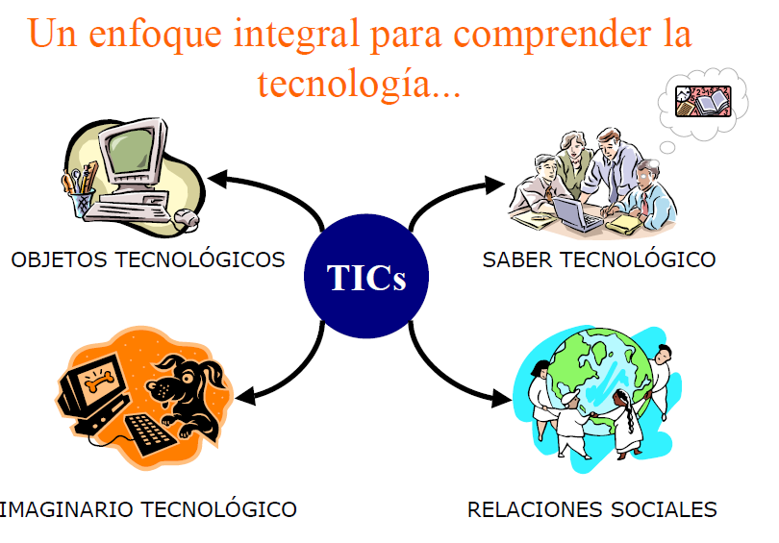

  - REFERENCIAS TEORICAS
- TECNOLOGÍA Y TÉCNICA: En el mundo antiguo, la técnica llevaba el nombre de <techne> y se refería no solo a la técnica para el hacer y el saber-hacer del obrero manual, sino también al arte. De este origen, se rescata la idea de técnica como el saber-hacer, que surge en forma empírica o artesanal. La tecnología, en cambio, involucra el conocimiento “logos”, que responde al saber cómo hacer y por qué, y que, por tanto, está más vinculado con la ciencia.
- TECNOLOGÍA Y CIENCIA: Un propósito central de la ciencia es la comprensión del mundo a través de actividades de indagación como la observación, la predicción y la experimentación para la construcción de explicaciones y modelos, leyes y teorías.
- TECNOLOGÍA, INNOVACIÓN, INVENCIÓN Y DESCUBRIMIENTO: La innovación es mejorar procesos, productos o servicios, implica tomar una idea, llevarla a la práctica para su utilización efectiva por parte de la sociedad incluyendo usualmente su comercialización (Portnoff, 2004). El mejoramiento de la bombilla, los nuevos teléfonos, las aplicaciones diversas del láser, son ejemplos que ilustran las innovaciones.
- TECNOLOGÍA Y DISEÑO: Se busca solucionar problemas y satisfacer necesidades presentes o futuras. Para ello, se utilizan recursos limitados, en el marco de condiciones y restricciones, en respuesta a las especificaciones deseadas. El diseño involucra procesos de pensamiento relacionados con la anticipación, la generación de preguntas, la detección de necesidades, restricciones y especificaciones, el reconocimiento de oportunidades, la búsqueda y el planteamiento creativo de múltiples soluciones, su evaluación y desarrollo, así como la identificación de nuevos problemas derivados de la solución propuesta.
- TECNOLOGÍA Y ÉTICA: El cuestionamiento ético sobre la tecnología conduce, por lo general, a discusiones políticas contemporáneas sobre la misma. Tal cuestionamiento surge cuando algunos desarrollos tecnológicos, a pesar de los beneficios que aportan a la sociedad, plantean a su vez dilemas, como por ejemplo, el descubrimiento y la aplicación de la energía nuclear, la contaminación ambiental, las innovaciones y las manipulaciones biomédicas, entre otros. En relación con las TIC, muchas de las discusiones éticas que se plantean están relacionadas con su uso y las situaciones de amenaza que de ello se derivan.
- TECNOLOGÍA E INFORMÁTICA: La informática se refiere al conjunto de conocimientos científicos y tecnológicos que hacen posible el acceso, la búsqueda y el manejo de la información por medio de procesadores. La informática hace parte de un campo más amplio denominado tecnologías de la información y la comunicación – TIC, entre cuyas manifestaciones cotidianas encontramos el teléfono digital, la radio, la televisión, los computadores, las redes y la Internet. La informática constituye uno de los sistemas tecnológicos de mayor incidencia en la transformación de la cultura contemporánea debido a que permea la mayor parte de las actividades humanas.
- La informática debe entenderse como una expresión particular de la tecnología, basada en el procesamiento de la información y todo lo relacionado con esta, es por eso que la educación debe buscar el manejo del computador como herramienta que posibilita el desarrollo de destrezas y habilidades en el manejo de paquetes básicos y que le pueden servir al estudiante para un futuro, siempre y cuando tenga una correcta orientación.

  - DIAGRAMA SISTEMATICO ESTRUCTURAL
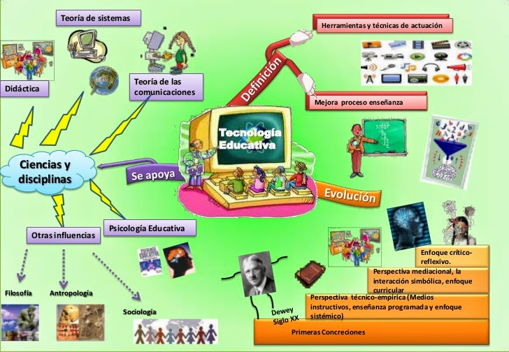
- PROBLEMAS QUE RESUELVE EL AREA
Las estrategias de aprendizaje que a través de las Tics. Pueden resolver varios problemas y aportar al desarrollo del aprendizaje
Estrategias básicas para el aprendizaje autónomo
- Expresar sus ideas eficazmente en forma oral y escrita
- Comprender y construir textos orales y escritos coherentes
- Manejar información de diferentes fuentes
- Extraer inferencias y aplicar razonamiento lógico
- Construir visiones integradoras de la realidad
- Utilizar hábitos racionales de trabajo y estudio
- Dialogar (en contextos de interacción real y virtual)
- Trabajar colaborativamente con otros (en contextos de interacciones reales y virtuales)

Estrategias básicas para procesar información
- Sintetizar y expandir flexiblemente la información, reteniendo su significado
- Codificar y decodificar diversos sistemas simbólicos
- Captar y abordar la complejidad desde lo cognitivo y lo actitudinal
- Desentrañar estructuras complejas
- Explorar diferentes opciones de búsqueda
- Reconocer información incompleta y tomar decisiones en base a ella
- Percibir nexos y relaciones múltiples
- Transferir los saberes a nuevos contextos
- Asumir la incertidumbre, propia de la realidad compleja en la que nos movemos
- Distinguir, en la información, los datos de las inferencias y de los juicios.
- Reconocer los marcos de referencias ideológicos y culturales que condicionan la interpretación de la realidad
- Entender el conocimiento como provisional
- Reconocer la complejidad intrínseca del conocimiento y de las redes de conocimientos Actitudes
- Disposición y apertura para explorar artefactos y extraer conocimiento de nuevas
experiencias tecnológicas

- OBJETIVOS

  - OBJETIVOS GENERALES DEL AREA DE TECNOLOGÍA E INFORMATICA

- Ofrecer una seria formación en el área de Tecnología e Informática que capacite al estudiante para analizar, interpretar y aplicar conocimientos Tecnológicos e informáticos en la solución de problemas, en el ámbito escolar, en el campo laboral y en la vida cotidiana y que le permita seguirse desarrollando intelectualmente a través de los estudios superiores por los que se incline.

- Fomentar en los estudiantes habilidades y competencias para el manejo de las tecnologías de la información y la comunicación a través del desarrollo de propuestas que vinculen el conocimiento general a los contextos en que se desarrolla la actividad humana, con el propósito de estructurar personas capaces de desempeñarse adecuadamente frente al uso de las nuevas tecnologías

  - OBJETIVOS ESPECIFICOS

- Ampliar y profundizar en el razonamiento lógico y analítico para la interpretación y solución de los problemas de la ciencia, la tecnología y de la vida cotidiana.

- Fomentar el interés y el desarrollo de actitudes hacia la práctica investigativa.

- Propiciar la formación social, ética, moral y demás valores del desarrollo humano.

- Formar ciudadanos que utilicen el conocimiento científico y tecnológico para contribuir; desde su campo de acción, cualquiera que sea el desarrollo sostenible del país y a la preservación del ambiente

- Fomentar gradualmente los procesos de pensamiento de los niños y niñas a través de actividades relacionadas con los sistemas de información.

- Estimular la creatividad, la comunicación, el razonamiento visual, las habilidades artísticas y la integración con otras áreas del conocimiento.

- Determinar la importancia de la Informática en el campo laboral y de la vida cotidiana. Capacitar al estudiante en el manejo del computador y en los principales programas que se utilizan en el mercado ocupacional.

- Obtener conocimientos y manejo básico de las teorías de programación de un ordenador.

- Desempeñarse con excelencia en las distintas actividades tecnológicas a la que se enfrente en su vida futura.

- La iniciación en los campos más avanzados de la tecnología moderna y el entrenamiento en disciplinas, procesos y técnicas que le permitan el ejercicio de una función social útil.

- La utilización con sentido crítico de los distintos contenidos y formas de información y la búsqueda de nuevos conocimientos con su propio esfuerzo.

- COMPONENTES DEL AREA
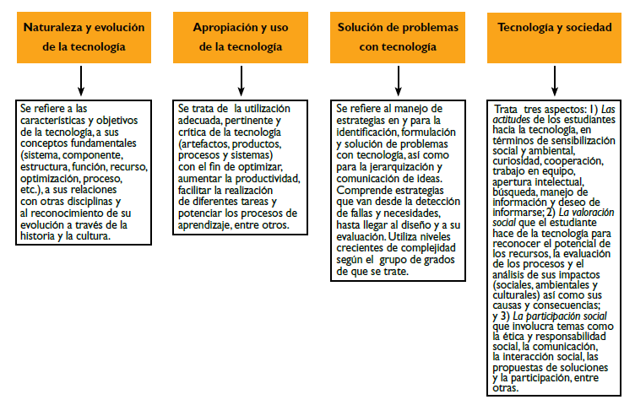

- ESTANDARES Y COMPETENCIAS
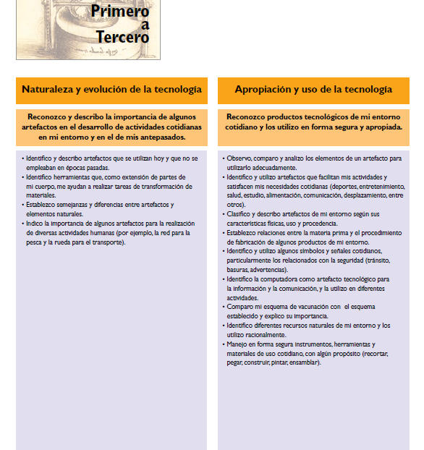
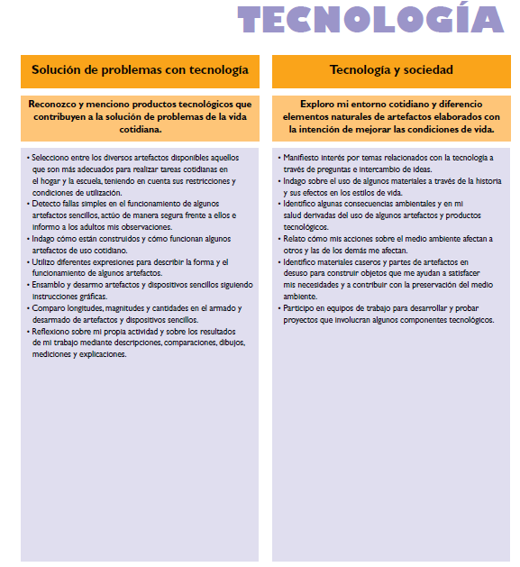
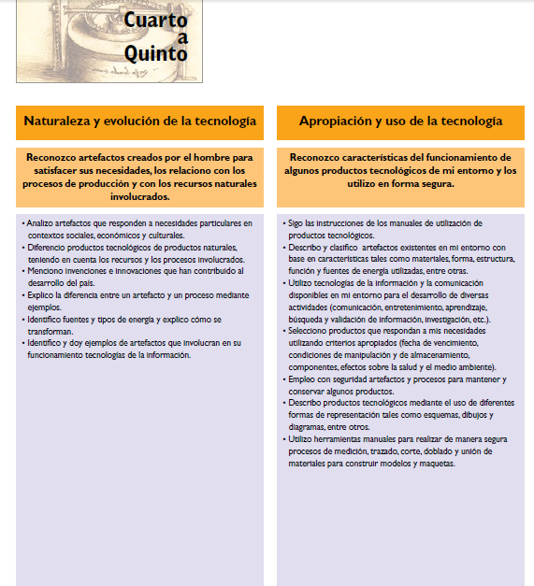
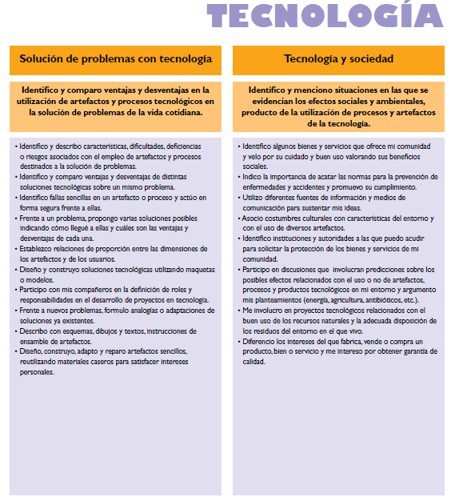
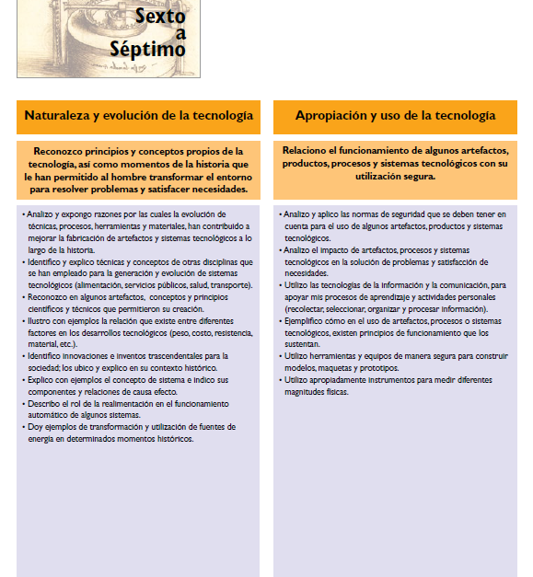
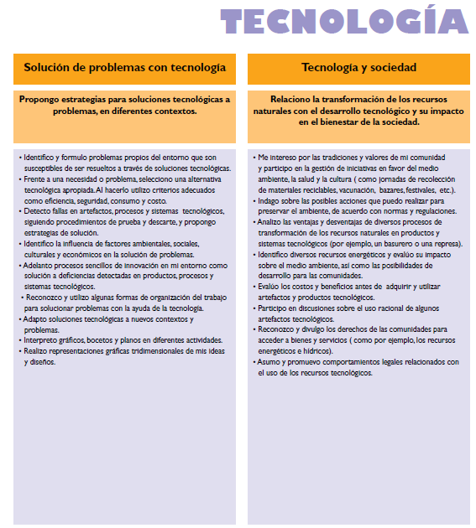
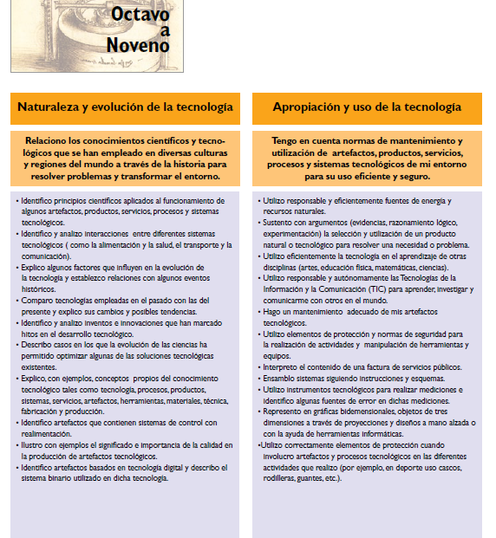

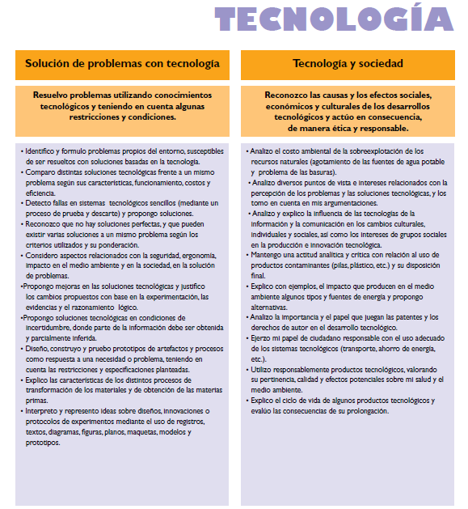
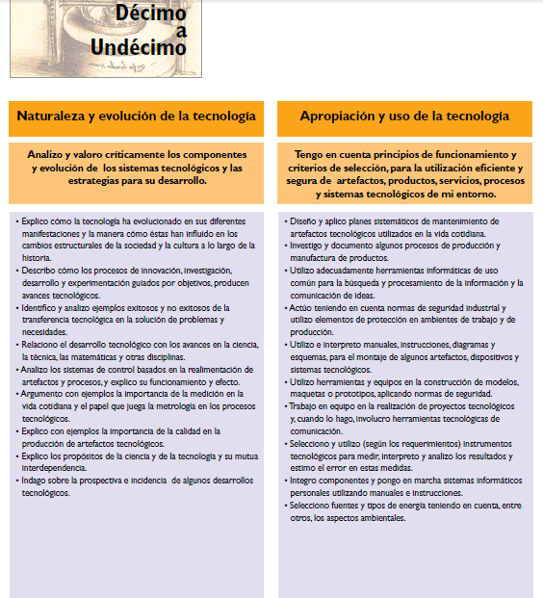
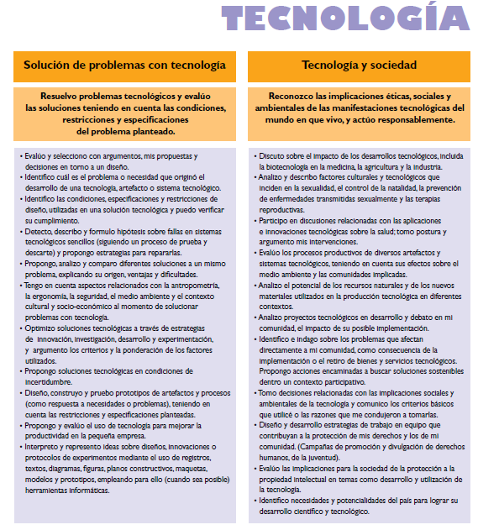

- COMPETENCIAS LABORALES Y CIUDADANAS RELACIONADAS

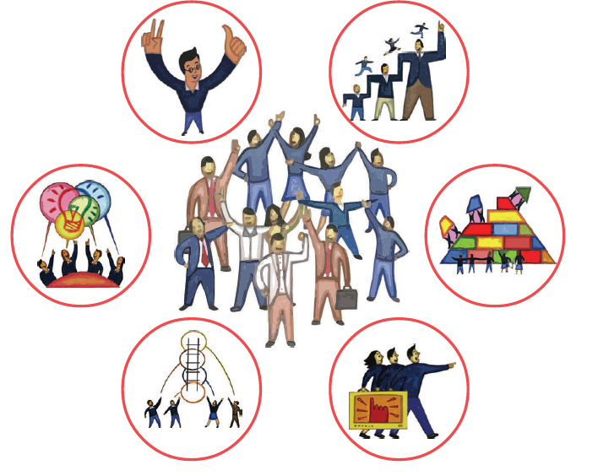
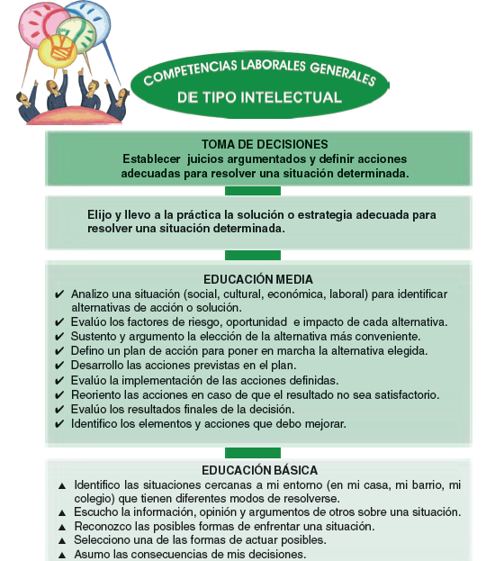
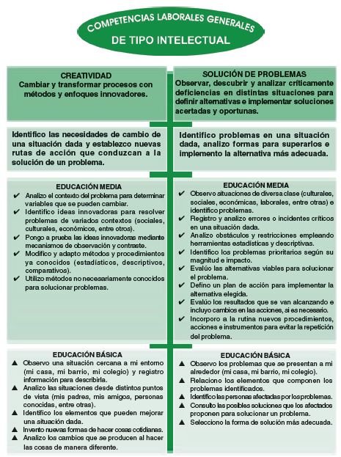

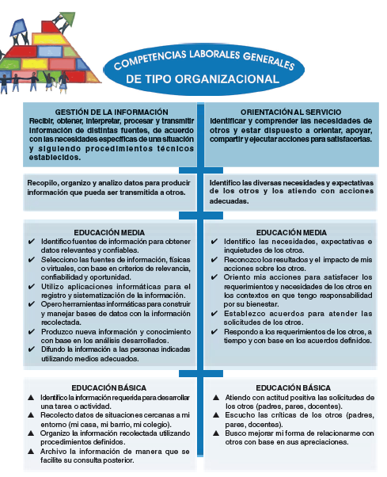
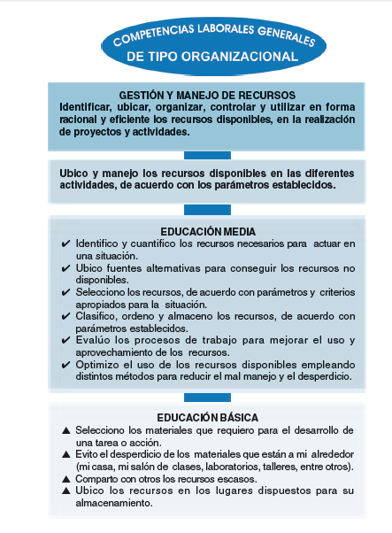
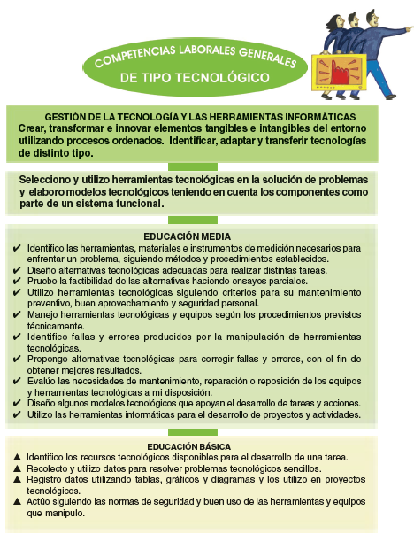
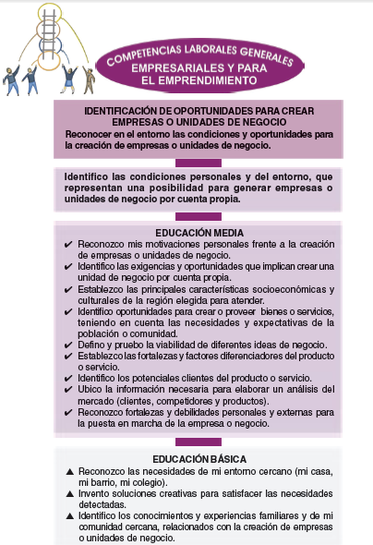

OBJETOS DE ENSEÑANZA O CONTENIDOS
MALLA
CURRICULAR
EJE TEMATICO | GRADO | PERIODO | UNIDAD | CONTENIDOS
Naturaleza y Evolución de la Tecnología | Primero | I | Aparatos Tecnológicos en el Hogar y la Escuela | Conocimiento de los aparatos tecnológicos.  - Tableros  - Computadores  - Televisores  - Grabadoras  - Celulares  - Planchas  - Licuadoras  - Lavadoras  - Ventiladores  - Estufas
Apropiación y Usos de la Tecnología | Primero | II | El Aula de Informática | Visita al aula de informática y proyecciones:  - Componentes del computador  - Mouse  - Pantalla  - CPU o Torre  - Teclado  - Aires Acondicionados  - Video beam  - Tableros digitales  - Mesas  - Sillas  - estabilizadores
Solución de Problemas con Tecnología | Primero | III | El Computador | - El computador  - Las partes del computador: la CPU, el monitor, el teclado, el mouse o ratón y la impresora.  Relación de los componentes del  computador con las partes del cuerpo,  ejemplo:  - cerebro - torre  - teclado - manos  - pantalla – ojos
Naturaleza y Evolución de la Tecnología | Primero | IV | Elementos y Materiales Básicos | Componentes tecnológicos utilizados en la escuela y el hogar:  - Regla  - Tijeras  - Pinceles  - Elementos para ensamblar  - Papel  - Pintura
EJE TEMATICO | GRADO | PERIODO | UNIDAD | CONTENIDOS
Tecnología y Sociedad | Segundo | I | Los Electrodomésticos | Maquinas empleados en el hogar electrodomésticos:  - Televisor  - Ventilador  - Lavadora  - Licuadora  - Plancha  - Nevera  - Equipo de sonido  - Horno
Tecnología y Sociedad | Segundo | II | Medios de Transporte | Medios de transporte en mi municipio y/o vereda:  - Bicicleta  - Motos  - Carros  - Moto carros  - Camiones  - Canoas
Tecnología y Sociedad | Segundo | III | Medios de Comunicación | - Teléfono fijo  - Teléfono móvil  - El periódico o la prensa  - Teléfono satelital
Tecnología y Sociedad | Segundo | IV | La Tecnología en el Campo | - Los azadones  - Los molinos  - Los tractores  - Las combinadas  - Los arados  - Las sembradoras
EJE TEMATICO | GRADO | PERIODO | UNIDAD | CONTENIDOS
Apropiación y Uso de la Tecnología | Tercero | I | El Computador y sus partes | - Que es una maquina  - Que es el computador  - La CPU  - El monitor  - El teclado  - El mouse  - La impresora  - El micrófono  - La cámara
Apropiación y Uso de la Tecnología | Tercero | II | Actividades en mi Computador | - Que es Windows  - EL escritorio de Windows  - La ventana de Windows  - Como encender y apagar la computadora  - El fondo de Windows  - El protector de pantalla de Windows  - Los iconos de Windows  - La barra de inicio  - El explorador de Windows
Solución de Problemas con Tecnología | Tercero | III | Accesorios Básicos de Windows | - Accesorio de Windows  - Bloc de notas  - Calculadora  - El teclado y sus partes  - Funcionalidad del teclado  - Funciones de teclas
Tecnología y Sociedad | Tercero | IV | La Revolución de la Tecnología | - La tecnología  - La tecnología en la edad antigua, media y moderna.  - Grandes avances de la tecnología (Casa, Campo, Transporte y otros)
EJE TEMATICO | GRADO | PERIODO | UNIDAD | CONTENIDOS
Apropiación y Uso de la Tecnología | Cuarto | I | El Computador y sus Amigos | - Los discos compactos (el CD-ROOM y el DVD)  - El escáner  - El modem  - La memoria USB
Apropiación y Uso de la Tecnología | Cuarto | II | El Procesador de Texto de Windows | - Wordpad conceptos y funcionalidad  - Cintas y opciones  - Iconos y herramientas más usados
Apropiación y Uso de la Tecnología | Cuarto | III | Documentos Avanzados en WordPad | - Documentos con imágenes  - Documentos con dibujos  - Documentos con objetos  - Documentos con texto a color
Solución de Problemas con Tecnología | Cuarto | IV | Dibujando con Paint | - Paint conceptos y funciones  - Como entrar a Paint  - Barras de herramientas de Paint  - La barra de colores de Paint.  - Creación de dibujos básicos.
EJE TEMATICO | GRADO | PERIODO | UNIDAD | CONTENIDOS
Apropiación y Uso de la Tecnología | Quinto | I | Paint Avanzado | - Figuras geométricas planas Paint.  - Figuras geométricas compuestas en Paint.  - Figuras e imágenes con texto en Paint.  - Diagramas básicos en Paint.
Apropiación y Uso de la Tecnología | Quinto | II | El Internet | - ¿Qué es Internet?  - Como entrar a Internet. (Abrir el Navegador)  - Navegar por Internet (Escribir direcciones de páginas web)  - Hipervínculos
Solución de Problemas con Tecnología | Quinto | III | Acciones Básicas de Word | - Word (Concepto, abrir y cerrar)  - Ventana de Word  - Escribir en Word (Utilizar Mayúsculas y Minúsculas)  - Guardar documentos  - Seleccionar textos  - Fuente (Tipo y color de letras)
Tecnología y Sociedad | Quinto | IV | Mi Primera Encarta | - Ingresar a Mi Primera Encarta  - Utilizar los menús  - Buscar diferentes temas de interés  - Jugar y aprender
EJE TEMATICO | GRADO | PERIODO | UNIDAD | CONTENIDOS
Apropiación y Uso de la Tecnología | Sexto | I | Naveguemos en Windows y sus Accesorios | - El Sistema Operativo Windows (Concepto)  - Características de Windows  - El Escritorio de Trabajo  - Elementos del Escritorio  - Las Ventanas  - Accesorios de Windows (Conceptos)  - Paint  - Calculadora  - Bloc de notas  - WordPad
Solución de Problemas con Tecnología | Sexto | II | Introducción a Word | - Que es un procesador de palabras (Microsoft Word)  - Ventana de Word (barras, menús, herramientas, puntero, cursor)  - Configuración de páginas y formato  - Alineación de textos  - Guardar y abrir un documento  - Seleccionar textos, copiar, cortar, pegar,  - Insertar imágenes  - Corrección de ortografía, sinónimos  - Paginar un documento  - Imprimir un documento (vista previa y revisión)  - Formatos de Word  - Galería de Formatos  - Viñetas y Bordes  Tecnología  - Maquinas Simples
Solución de Problemas con Tecnología | Sexto | III | Ilustraciones en Word | - Tablas  - Insertar objetos  - Insertar formas  - WordArt  - Páginas Web Word  Tecnología  - Máquinas de Medición
Tecnología y Sociedad | Sexto | IV | Primero Pasos con PowerPoint | - Que es PowerPoint  - Interfaz de PowerPoint  - Texto en Diapositivas  - Tipos de Diapositivas  - Formatos de Diapositivas  Tecnología  - Recursos naturales  - Programas de protección del  - Ambiente  - Transformación de materias primas  - Contaminación
EJE TEMATICO | GRADO | PERIODO | UNIDAD | CONTENIDOS
Apropiación y Uso de la Tecnología | Séptimo | I | Formatos en Word | - Texto en Columnas  - Gráficos SmartArt  - Encabezados y Pies de Pagina  Tecnología  - Contexto y Evolución del Transporte
Tecnología y Sociedad | Séptimo | II | Introducción a Excel | - Que es Excel  - La interfaz de Excel  - Tipos de Datos en Excel  - Edición y formatos de libros en Excel  Tecnología  - Recursos Energéticos
Solución de Problemas con Tecnología | Séptimo | III | Manejo de Datos con Excel | - Funciones Matemáticas básicas.  - Funciones predefinidas  - Formatos en Excel
Apropiación y Uso de la Tecnología | Séptimo | IV | Presentaciones Multimedias Básicas | - Imágenes en Diapositivas  - Trabajar con gráficos  - Modificar el grafico  - Opciones de diseño  - Organigrama  - Añadir texto en los cuadros de diálogos  - Insertar sonidos o películas  - Animaciones y transiciones  Tecnología  - Materiales  - Propiedades de los materiales  - Materiales tecnológicos  - Identificación de materiales
EJE TEMATICO | GRADO | PERIODO | UNIDAD | CONTENIDOS
Apropiación y Uso de la Tecnología | Octavo | I | Presentaciones Multimedias Intermedias | - Hipervínculos  - Diagramas  - Gráficos  - SmartArt  - Paginas multimedia
Tecnología y Sociedad | Octavo | II | Inicios del Internet | - Historia  - Concepto  - WWW  - Buscadores  - Navegadores  - Correo electrónico  - Chat  - Video conferencia  - Proyectos tecnológicos  - Implicaciones sociales de la tecnología  - Solución de problemas de mi comunidad utilizando la tecnología
Apropiación y Uso de la Tecnología | Octavo | III | Gráficos y Diagramas en Excel | - Que es un grafico  - Tipos de gráficos  - Excel y los gráficos  - Diagramas  - Componentes
Solución de Problemas con Tecnología | Octavo | IV | Excel y Libros Técnicos | - Libros de geometría  - Libro de estadísticas  - Aplicaciones de formatos  Tecnología  - Evolución de los medios de  - comunicación masivos: prensa,  - radio, televisión
EJE TEMATICO | GRADO | PERIODO | UNIDAD | CONTENIDOS
Tecnología y Sociedad | Noveno | I | Páginas Web Básicas con HTML | - Introducción  - Estructura de un documentos en HTML  - Párrafos  - Títulos  - Alineación de elementos  - Líneas horizontales  - Fuentes  Tecnología  - Planos
Apropiación y Uso de la Tecnología | Noveno | II | Introducción a la Programación | - Que es programación  - Que son algoritmos  - Solución de problemas con computadoras  - Lenguajes de programación  - Constantes, variables y operadores  - Estructura lineales simples.  - Programación en DFD  Tecnología  - Contexto industrial  - Revolución industrial y tecnológica
Solución de Problemas con Tecnología | Noveno | III | Aplicaciones avanzadas de Excel | - Funciones Lógicas  - Funciones Estadísticas  - Funciones Complejas  Tecnología  - Medios de producción sostenible.
Apropiación y Uso de la Tecnología | Noveno | IV | Publisher | - Folletos  - Catálogos  - Páginas Web  Tecnología  - El reciclaje
EJE TEMATICO | GRADO | PERIODO | UNIDAD | CONTENIDOS
Solución de Problemas con Tecnología | Decimo | I | Introducción a Access | - Concepto de Bases de datos (Access)  - Entorno de trabajo  - Campo. Registro, Tablas  - Tablas  - Crear tablas , Modificarla, Introducir datos  - Formularios  - Creación y modificación de formularios  - Consultas  - Tipos de consulta  - Informes  - Diseños de informes
Uso y Apropiación de la Tecnología | Decimo | II | HTML Intermedio | - Inserción de imágenes  - Listas  - Enlaces  - Tablas  - Colores  Tecnología  - Robótica: Historia, Clasificación,  - Componentes básicos
Solución de Problemas con Tecnología | Decimo | III | Excel Financiero | - Funciones Estadísticas  - Funciones Financieras  - Funciones de Bases de datos.  Tecnología  - Señales de Tránsito y Seguridad en la Vía
Tecnología y Sociedad | Decimo | IV | Redes de Computadores y Blogs | - Que son los blogs  - Clasificación de las redes  - Elementos de las redes  - Topologías de red  - Blogs
EJE TEMATICO | GRADO | PERIODO | UNIDAD | CONTENIDOS
Apropiación y Uso de la Tecnología | Undécimo | I | Access Avanzado | - Bases de Datos Aplicadas  - Relaciones de Datos  - Bases de Datos Empresariales  - Proyectos  Tecnología  - Ciencia y tecnología.  - Transferencia tecnológica.  - Aportes de la ciencia a la  - tecnología.
Tecnología y Sociedad | Undécimo | II | Páginas Web en Plataformas | - Estructuras de páginas Web  - Creación de páginas Web  - Utilización de diferentes plataformas Web.  Tecnología  - Educación superior  - Educación virtual
Apropiación y Uso de la Tecnología | Undécimo | III | Documentos  Generales | - Documentos comerciales en Excel  - Documentos Contables en Excel  - Normas Icontec  - Normas APA  - Filtros en Excel  - Macros en Excel  Tecnología  - Contextos Comerciales  - Contextos Empresariales
Solución de Problemas con Tecnología | Undécimo | IV | Programación Avanzada | - Bases de Datos en Excel  - Access Avanzado  - Estructura de selección  - Selección Simple  - Selección Doble  - Estructuras Repetitivas  - Programación en DFD

10. TRANSVERSALIDAD
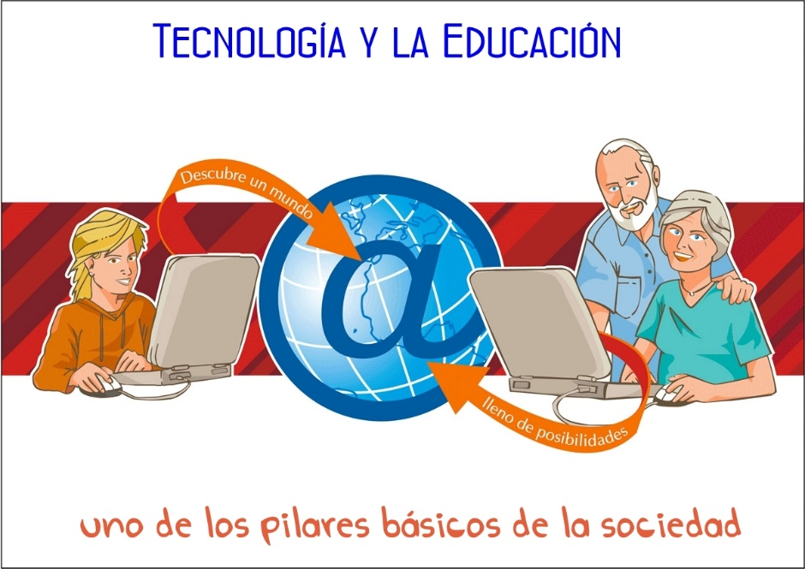
1. Integración Inicial (Productividad Profesional)
- Usa Procesador de Texto para crear comunicaciones para los estudiantes
- Mantiene Bases de Datos con información sobre estudiantes
- Usa Hojas de Cálculo para registro y cálculo de calificaciones
- Consulta Internet para enriquecer sus clases
2. Instrucción Dirigida
- Usa TICs como herramientas de instrucción:
  - Tutoriales
  - Instrucción Programada
3. Integración Básica
- Usa TICs para mejorar presentación de materiales a estudiantes
- Computador, Software y VideoBeam, reemplazan Tablero y Retro proyector
  - En matemáticas, puede solicitar a los estudiantes predicciones de lo que sucederá con gráficas y fórmulas al realizar cambios; mostrar resultados
  - En Sociales, usar Internet para acceder recursos que enriquezcan la presentación o discusión
  - En Ciencias Naturales, mostrar una simulación
  - En lenguaje, escribir o editar párrafos en grupo
- El maestro tiene siempre control del equipo
4. Integración Media
- Agrega TICs a trabajos que los estudiantes ya venían haciendo
  - En Lenguaje, pide trabajos en Procesador de Texto o Software de Publicaciones
  - En Investigaciones, demanda el uso de medios electrónicos (enciclopedias, diccionarios, Internet)
  - En Matemáticas, requiere el uso de Hojas de Cálculo
5. Integración Avanzada
- Trabaja con Aprendizaje por Proyectos
  - Actividades o unidades de cursos que se enfocan en el currículo y se apoyan en las TICs para mejorar aprendizaje
  - Los estudiantes deben cumplir sus logros en TICs (informática) y simultáneamente cumplir sus logros en la materia(s) correspondiente(s)

11.PLAN DE APOYO PARA ESTUDIANTES

- Repaso y socialización de procesos y contenidos
- Trabajo de guías de refuerzo.
- Actividades prácticas de aplicación
- Consultas de las temáticas trabajadas en clase.
- Exposiciones.
- Trabajo en el computador.
- Desarrollo del proyecto aplicado de asignatura.
- Evaluaciones prácticas y escritas

12. METODOLOGIA Y ESTRATEGIAS METODOLOGICAS

La metodología del área será de carácter teórico – práctica, en la cual se tendrán en cuenta varios aspectos para determinar la valoración del periodo, realizando una evaluación objetiva, sistemática y acumulativa. Los ejes temáticos que tienen que ver con tecnología se trabajan desarrollando guías, actividades, exposiciones, trabajos individuales y grupales, primando siempre la construcción del conocimiento y el trabajo por parte del estudiante dentro de la clase.
En particular las temáticas de informática se orientarán directamente en la sala de informática con la utilización directa del computador como la herramienta que facilita la vivencia y aplicación de los software planteados para cada grado, en esta práctica se trabaja en un aprendizaje en ejercicios aplicativos y solución a ejercicios planteados, que le permita al estudiante consultar, seleccionar, analizar y dar solución a un tema problema planteado.

Para ello se van a tener las siguientes estrategias:
- Clases teórico – practicas
- Procesos prácticos
- Actividades en clase
- Talleres prácticos grupales
- Evaluaciones practicas

13.MATERIALES CURRICULARES

La Institución Educativa Santa Rosa de Lima del Municipio de Suárez Tolima, en su sede principal cuenta con un Docente de Tecnología e Informática con Título de Ingeniero de Sistemas con énfasis en Telecomunicaciones y Con Especialización en Gerencia en Informática.

SEDE PRINCIPAL SANTA ROSA DE LIMA
- 34 Computadores (30 Portátiles y 4 de Mesa)
- 3 videobeam
- 4 Aires acondicionados
- 1 Tablero digital
- Wiffi
- Red Lan
SEDE GARZON Y COLLAZOS URBANA
- 10 Computadores portátiles
- Wiffi
- 1 video beam
SEDE PABLO VI RURAL
- 6 Computadores portátiles
- 1 VideoBeam
- 1 Televisor de 46 pulgadas LCD

Las demás sedes educativas cuentas con computadores portátiles y algunas sedes con computadores de mesa.

14. CRITERIOS DE PROMOCIÓN

- Debe ser un proceso continuo que forma parte de la acción pedagógica. En ningún caso puede quedar reducida a actuaciones aisladas en situaciones de exámenes.

- Debe permitir identificar los desempeños y procesos de pensamiento desarrollados por cada uno de los estudiantes.

- Tiene en cuenta los procesos de análisis, creativos y prácticos, los pensamientos alternativos y otras soluciones a los problemas tecnológicos.

- A partir de la confrontación entre los portafolios o bitácoras sistematizadas por los estudiantes y los seguimientos realizados por los docentes al proceso pedagógico, se ajustan la propuesta curricular y pedagógica, las actividades tecnológicas, los materiales, los equipos y los ambientes de aprendizaje del Área de Tecnología e Informática.

- Es preciso favorecer la participación de los estudiantes, valorando conjuntamente las dificultades, los logros, los compromisos y las responsabilidades compartidas.

- Se tendrá en cuenta el desarrollo de competencias de lectura, escritura, trabajo con iconos de artefactos electrónicos, programación de artefactos tecnológicos, interacción con elementos electrónicos y computarizados del entorno social, organización de ambientes de trabajo, solución de problemas, manipulación de materiales, equipos, herramientas e instrumentos y producción de artefactos tecnológicos, argumentación conceptual, capacidad para navegar y procesar información, etc.

- Algunos instrumentos para la evaluación en el área pueden ser: Talleres grupales prácticos, observaciones directas a los trabajos adelantados por los estudiantes (proyectos, análisis de problemas, etc.), discusiones entre los estudiantes sobre temas o avances de sus proyectos. Es de vital importancia en este tipo de evaluación realizar procesos de autoevaluación y coevaluación.

15. EVALUACION
En el proceso enseñanza-aprendizaje, la evaluación tiene un papel muy importante, pues todos sentimos la necesidad de comprobación de un control, de un balance de nuestras realizaciones que nos permita ver nuestros adelantos y también nuestras fallas y errores.
La evaluación involucra tanto al educando como a la actividad pedagógica, al docente, a la Institución y a la comunidad en general. Basada en tres pilares fundamentales el saber, hacer y el ser.
La evaluación debe ir dirigida hacia el mejoramiento y orientación de procesos de aprendizaje, debe ser una actividad sistemática, continua y sumativa, es decir basada en ejercicios, talleres datos e informes que se organizan en el transcurso de las diferentes actividades realizadas; el estudiante debe dirigirse siempre hacia las metas propuestas, aceptando correcciones, órdenes y consejos dados durante el proceso.
La evaluación debe formar parte de cada tema, de cada actividad, debe encontrarse dentro de la programación y ejecución de actividades y teniendo en cuenta los resultados alcanzados se puede ir mejorando en el proceso educativo.

La Evaluación Formativa: La evaluación formativa es el proceso de obtener, sintetizar e interpretar información para facilitar la toma de decisiones orientadas a ofrecer retroalimentación al alumno, es decir, para modificar y mejorar el aprendizaje durante el período de enseñanza. En Educación básica y media, la función de la evaluación formativa es pedagógica ya que se realiza para obtener la información necesaria para valorar el proceso educativo, la práctica pedagógica y los aprendizajes de los alumnos con la finalidad de tomar decisiones sobre las acciones que no han resultado eficaces y realizar las mejoras pertinentes.

La evaluación sumativa, también llamada de resultado o de impacto, se realiza al final de la aplicación de la intervención y se usa para emitir juicios sobre el programa y sobre justificación del mismo.

La Heteroevaluación es la evaluación que realiza una persona sobre otra respecto de su trabajo, actuación, rendimiento, etc. En el ámbito en el que nos desenvolvemos, se refiere a la evaluación que habitualmente lleva a cabo el profesor con respecto a los aprendizajes de sus estudiantes.
La Autoevaluación Se produce cuando un sujeto evalúa sus propias actuaciones. Es un tipo de evaluación que toda persona realiza de forma permanente a lo largo de su vida. Mediante la autoevaluación los estudiante pueden reflexionar y tomar conciencia acerca de sus propios aprendizajes y de los factores que en ellos intervienen. En la autoevaluación se contrasta el nivel de aprendizaje con los logros esperados en los diferentes criterios señalados en el currículo, detectando los avances y dificultades y tomando acciones para corregirlas. Esto genera que el estudiante aprenda a valorar su desempeño con responsabilidad.

- BIBLIOGRAFIA

Informática 1, 2, 3, Informático Certificado. Gonzalo Ferreira Cortes – Gabriel Alfie, Editorial Alfaomega.

Enciclopedia Audiovisual Educativa, Computación, Editorial Océano Multimedia.

Microsoft Office 2013, Peña Pérez Rosario, Laura Balart Martín, Cuartero Sánchez Julio F., Orbegozo Arana Borja. Editorial Alfaomega

